Entrevista a Felipe Gonzales
Estudiante de computación de cuarto año, público objetivo de la página.

Landing Page
- Preguntas: Analiza la landing page, ¿Te parece útil?, ¿Y en comparación a la actual de GitHub?, ¿Ocuparías o ignorarías algún componente de los que ves?
- Resumen de respuestas:
  - No cree que falten quick actions y le parece lo más útil. Sugiere que "settings" podría sobrar en esa sección al estar ya en la navbar.
  - Las pull requests al final pueden sobrar, aunque no las removería porque no molestan.
  - La sección de Repositorios está bien ubicada en la landing.
  - Le parece mejor que la competencia (GitHub).

Botón de visibilidad del repositorio
- Preguntas: Accede a proyecto interfaces, cambia la visibilidad a privado. ¿Debería estar en otro lado o ser distinto?
- Resumen de respuestas: Lo encuentra de inmediato y no cree que deba cambiar de posición.

Descarga de carpeta
- Preguntas: Descarga la carpeta public. ¿Has querido descargar solo una carpeta antes? ¿Es intuitivo?
- Resumen de respuestas:
  - Lo encuentra de inmediato, pero no conocía la funcionalidad ya que solo aparece al hacer hover.
  - Le parece muy útil; algo que ha echado en falta en la competencia.

Pull Request
- Preguntas: Revisa el progreso de aprobación de la pull request en estado abierta (open) de este repositorio y explica lo que entiendes. ¿Cambiarías el orden o jerarquía de esta vista? ¿La visualización de la información de esta página es comprensible?
- Resumen de respuestas:
  - No cambiaría el orden ni la jerarquía visual de esta vista, la dirección del merge como lo primero que se ve le parece lo mejor. Dice que los resúmenes de la derecha son lo más importante, pero que por el color resaltan más que los comentarios.
  - La barra verde del resumen debería estar roja cuando alguien pide cambios (rechazo) y verde solo cuando esté aprobado por todos. Si no está completa, debería ser amarilla.
  - No entiende a simple vista los "puntos" verdes en file coverage; no sabe si indican revisión o aprobación.
  - En general la vista es comprensible por el uso de fotos de usuarios y la dirección del merge.

Access Token y SSH Keys
- Preguntas: Crea un token de acceso. ¿Te costó encontrarlo? ¿Crees que debería estar en otro lado? ¿Las SSH keys deberían estar al mismo nivel de acceso que los tokens?
- Resumen de respuestas:
  - Crea el token sin problemas; lo asocia con settings por su experiencia previa en GitHub.
  - Sugiere que a un usuario nuevo le podría costar encontrarlo, pero intuitivamente iría a los ajustes generales.
  - No lo pondría en otro path; considera que el acceso está donde debería estar.
  - Cree que las SSH keys deben estar al mismo nivel que los access tokens.

Se realizó el siguiente test, y califico con una suma de 33, por lo que el SUS score es 82,5.
Está por encima del benchmark de 68
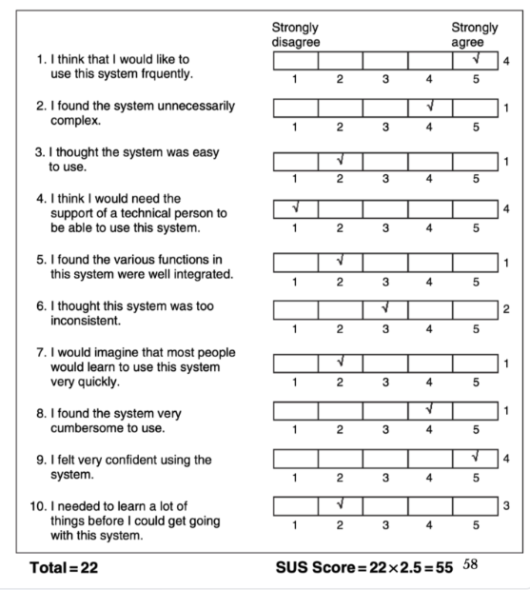
(imagen de referencia de slides del profesor. (los tickets de la foto no son sus respuestas)

Imagen de evidencia:
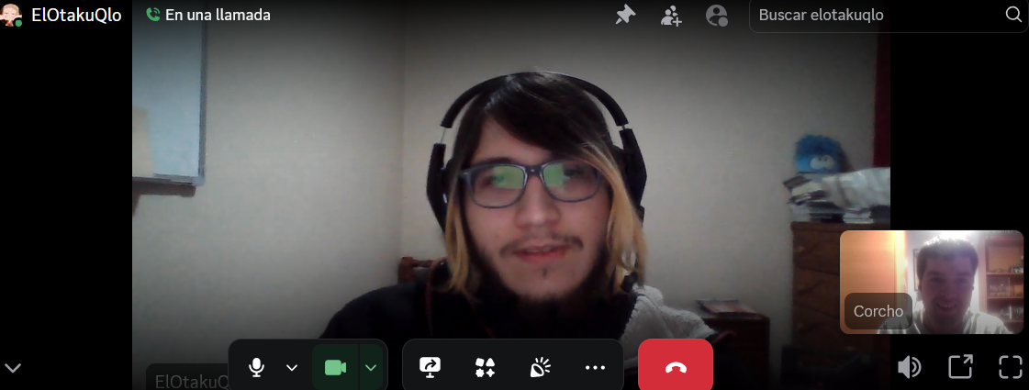

Entrevista a Salinas

Landing Page
Se le pidió al usuario buscar un repo específico, para eso lo primero que hizo fue utilizar la barra de búsqueda global y poner el nombre del repo. Dice que como usuario ya experimentado o acostumbrado a GitHub le confundió un poco la Landing/Dashboard inicialmente pero que sí le encuentra utilidad para lo que uno busca hacer en GitHub generalmente, que es manejar o ver repositorios. Una mejora propuesta por el usuario es que los repos favoritos se pudieran colapsar o mostrar inicialmente un número acotado de repos para que no se fueran acumulando infinitamente hacia abajo. Las opciones de Most used repositories y recent pull request están bien suponiendo que es un número fijo a mostrar de los últimos recursos utilizados y que no se acumulan también. También le pasó que "Recent pull request" no lo vió en un inicio porque está muy escondido hacia abajo. En cuanto a las Quick actions dice que están bien pero que la opción de Explore repos quizás es algo que no use tan frecuentemente y quizás no vale la pena dejar eso allí (quizás una posible mejora es poner en quick actions la posibilidad de ver repos favoritos, pull requests recientes o repos más usados?). Finalmente, encuentra un poco rara visualmente la sección izquierda de la landing page, que muestra brevemente el perfil del usuario y los repos, la línea que separa el perfil de los repos no le convence mucho estéticamente y también cree que sería bueno que solo se mostraran unos pocos repos pero con una opción de "mostrar más", esto para evitar una acumulación infinita hacia abajo.

- Botón de visibilidad del repositorio:
Se le pidió al usuario cambiar la visibilidad de un repo. El usuario accedió a un repo cualquiera y su vista fue de inmediato al título del repo, así que encontró fácilmente el botón de cambio de visibilidad y pudo hacerlo sin problemas. Se le preguntó qué opina a comparación de GitHub que la opción esté allí, dijo que se le hizo muy intuitivo que el botón esté al lado donde se indica la visibilidad y menos engorroso que cómo funciona en GitHub ya que allí se entierra la opción en los ajustes del repo. Una recomendación del usuario es que al momento de cambiar el repositorio público a privado se le añada un paso extra de seguridad al modal de confirmación, como escribir literalmente "quiero hacer mi repositorio público".

- Descarga carpeta:
El usuario inicialmente no entendía muy bien lo de la descarga de una carpeta porque en GitHub esa opción no existe directamente, así que luego al intentar seleccionar la carpeta se le activo el hover del icono de descarga y pudo hacerlo. Dice que es una buena funcionalidad y que, como usuario experimentado de GitHub, eso es algo que hace falta tener ya que hay veces que en repositorios públicos a uno solo le interesa descargar una parte del repo y no todo. Como recomendación dice que el icono de descarga debería estar fijo, ya que no se hubiera dado cuenta de la funcionalidad hasta pasar el mouse por encima.

- PR:
Se le pidió al usuario acceder a una PR y explicar todo lo que entiende. Lo primero que notó el usuario y empezó a explicar fue la dirección de la pull request "desde/hacia", luego empezó a explicar el proceso de conversación, que estaba bien toda esa sección solo que quizás agregaría una etiqueta de reviewer/autor al comentario de la conversación de un usuario. Luego le pedí analizar el progreso de revisión como nueva feature incorporada y qué le parecía, dijo que es algo útil y que le parecía bueno para conocer cómo va el avance de la pr y que además fue sencillo e intuitivo de entender, lo que dijo que quizás podría ser un problema es el caso de que hubieran muchos revisores de una PR y los iconos de usuario se acumularan demasiado en la sección de File coverage. Así que para eso quizás la solución es dejar un número fijo como 3 y luego un icono +N de cuantos revisores más hay en cada archivo, lo que después podría clickearse para tener más detalle.

- Token/SSH:
Se le pidió al usuario crear un token de acceso. El usuario lo primero que hizo fue acceder al dropdown de perfil de la navbar, ir a ajustes y encontrar inmediatamente el token de acceso y crearlo, el proceso se le hizo rápido, intuitivo y sin problemas. Se le preguntó que le parece a comparación de GitHub y dijo que el proceso es mucho menos engorroso en nuestra página. Ya que en GitHub tenia que meterse a muchas opciones para recién crear un token de acceso o ssh key.

- Errores encontrados:
- En icono de perfil de la navbar el dropdown muestra "your repositories", al hacerle click se manda a un repositorio específico en vez de una vista con todos los repositorios.
- En cada una de las features implementadas, se pone un label explícito de la mejora, por ejemplo: "Frecuencia sobre completitud: el toggle de visibilidad vive aquí, junto a Star y Fork, porque es una decisión que el usuario revisa con frecuencia. GitHub clásico lo entierra en Settings → Danger Zone, asumiendo que cambiar visibilidad es siempre "peligroso"."

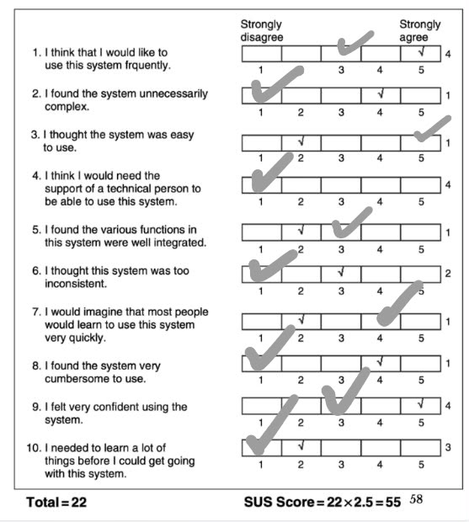
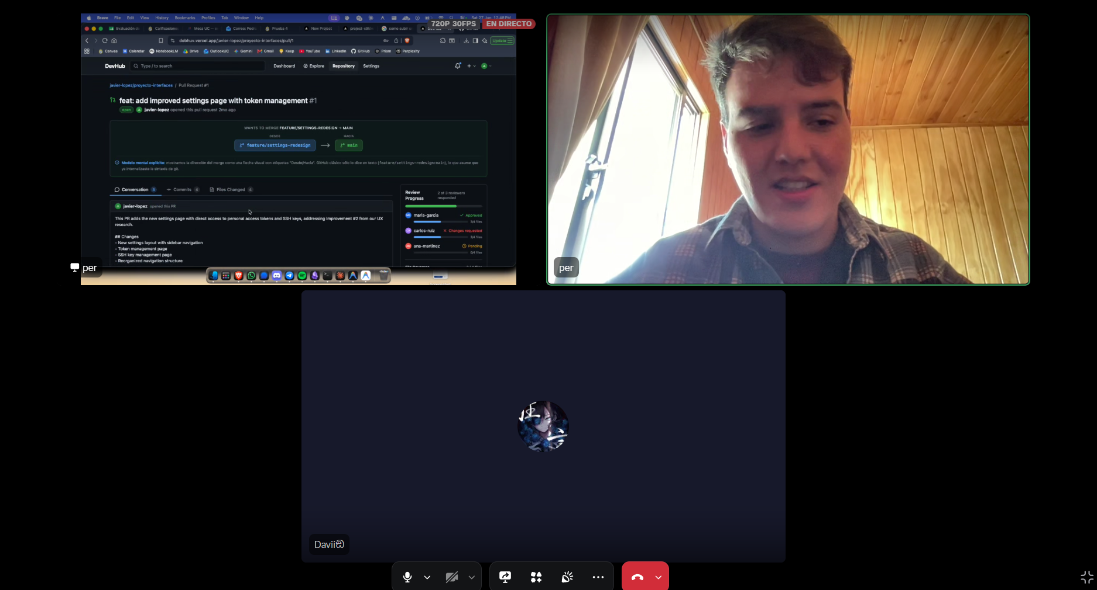

Entrevista a Mananinane

Landing Page
Le pareció mucho más útil que la landing page de GitHub por el hecho de que está más enfocada en repositorios, que es por lo que al final la gente utiliza la plataforma, dice. Además le pareció muy útil el tema de repositorios favoritos y no cambiaría nada. Lo que le pareció raro es que Settings apareciera en todos lados, en quick actions, en la navbar y en el menú del usuario. Además, menciona que si decidiera crear una pull request no utilizaría la quick action, sino que se metería directamente al repositorio y la crearía (aquí luego vimos que no existía la opción de crear una pull request dentro del repositorio, no se mostraban las branches existentes pulsando el botón y en la quick action de crear pull request no se podía seleccionar un repositorio, así que estos son errores importantes a solucionar).

- Botón de visibilidad del repositorio:
Le pareció muy fácil de cambiar la visibilidad y bien intuitivo, no le costó encontrar el botón y no cambiaría nada de eso. Menciona que es mucho mejor que en GitHub ya que esa opción está más escondida.

- Descarga carpeta:
Es una de las mejores features que tiene la página según usuario y que era algo que realmente le hace falta a GitHub de implementar, ya que muchas veces le pasó de querer descargar solo un directorio y no el repositorio completo. Sobre la implementación, encontró un poco raro que el icono de descarga solo apareciera en los directorios y no en los archivos, así que se pierde un poco de consistencia. Además, cree que el botón de descarga quizás se vería mejor en la tercera columna o en el extremo derecho del detalle de archivos/directorios.

- PR:
Le pareció que la pull request mostraba todo lo necesario, la conversación, los commits, archivos cambiados y que la ayuda visual complementaria para saber a dónde se está yendo el cambio le parece muy útil sobre todo para alguien que recién está comenzando. Una feature que le gustó mucho y que encontraba que ayudaba mucho es la sección de progreso de revisión y file coverage. Encontró útil que visualmente puede ver quienes faltan que evalúen la pr, quienes pidieron que se hagan cambios, cuáles archivos se revisaron, cuáles faltan y que archivos ya se revisaron. Le gusta que el progreso se pueda ver visualmente.

- Token/SSH:
Le fue fácil de encontrar ya que la creación de token y ssh estaban justo en el primer nivel de los ajustes. Le pareció mucho más directo y rápido de encontrar que en GitHub, por lo que cree que es mucho mejor en DevHub. Un error que se notó es que si accedes a https://debhuv.vercel.app/settings/tokens o https://debhuv.vercel.app/settings/ssh-keys sin verificarte, el modal de verificación no se puede quitar y no puedes volver a https://debhuv.vercel.app/settings si no quieres completar la verificación a menos que manualmente cambies la ruta. La usuaria sugirió que quizás sería mejor que no fuera un modal sino que la verificación apareciera como contenido de la ruta si es que no estás verificado.
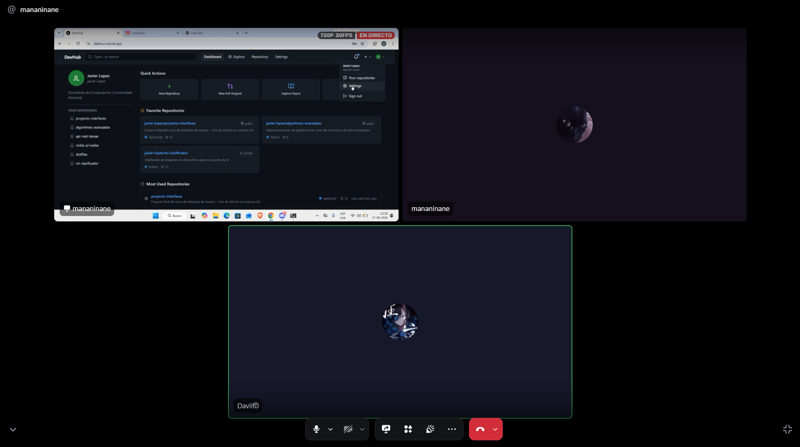
(no se pudo tener consentimiento de mostrar rostro)

